Maart

De temperaturen stegen in maart en onze chiroterreinen begonnen stilletjes aan weer wat groener te worden. Hoog tijd dus dat we onze grasvelden en speelbossen flink onder handen namen. Zo zou het gras, de plantjes en bomen mooi kunnen groeien en bloeien. Iedereen kreeg een grote vuilzak en een grijper en kon zo aan de slag gaan. We beperkten ons niet enkel tot onze eigen terreinen, onze mooimakers gingen heel Werchter rond.
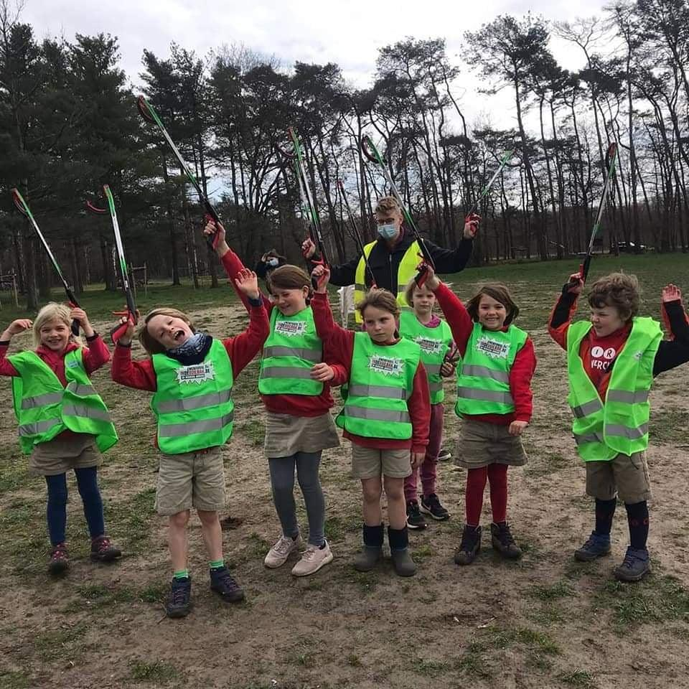
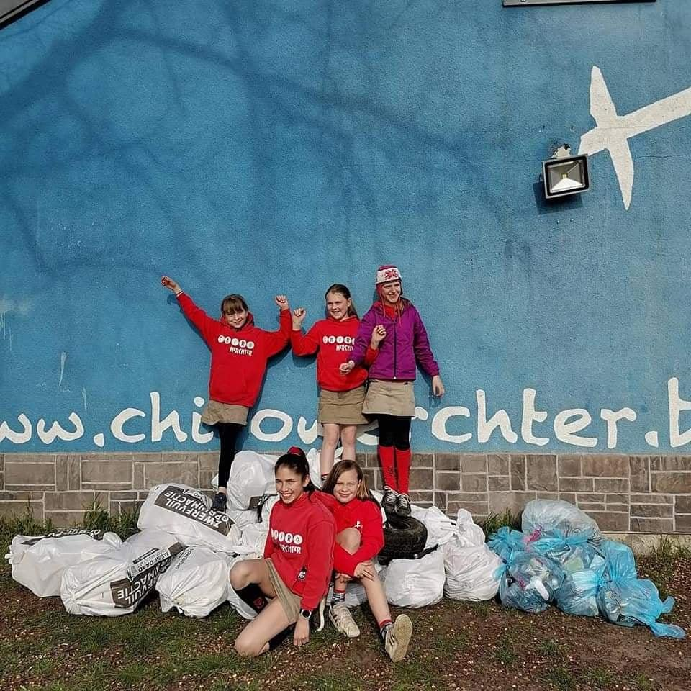
Onze missie was op het einde van de namiddag zeer geslaagd. Iedereen had iedereen een bomvolle vuilniszak, maar we hadden vooral ook een zwerfafvalvrij Werchter!
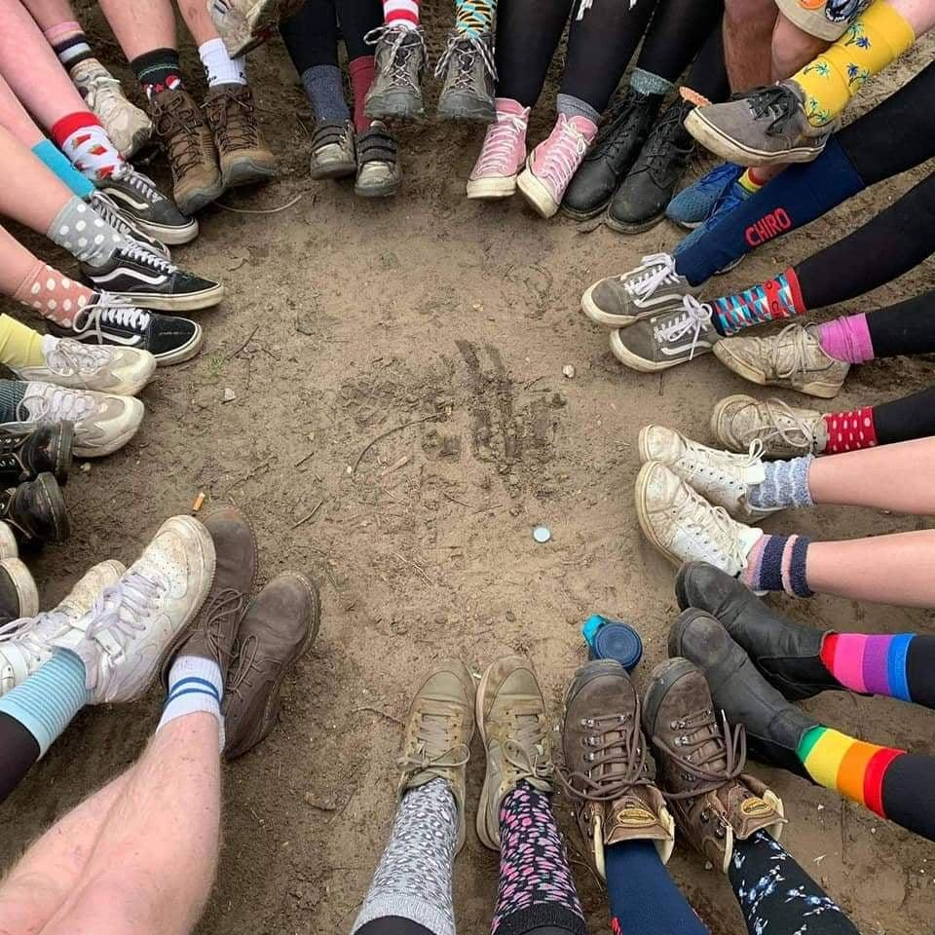
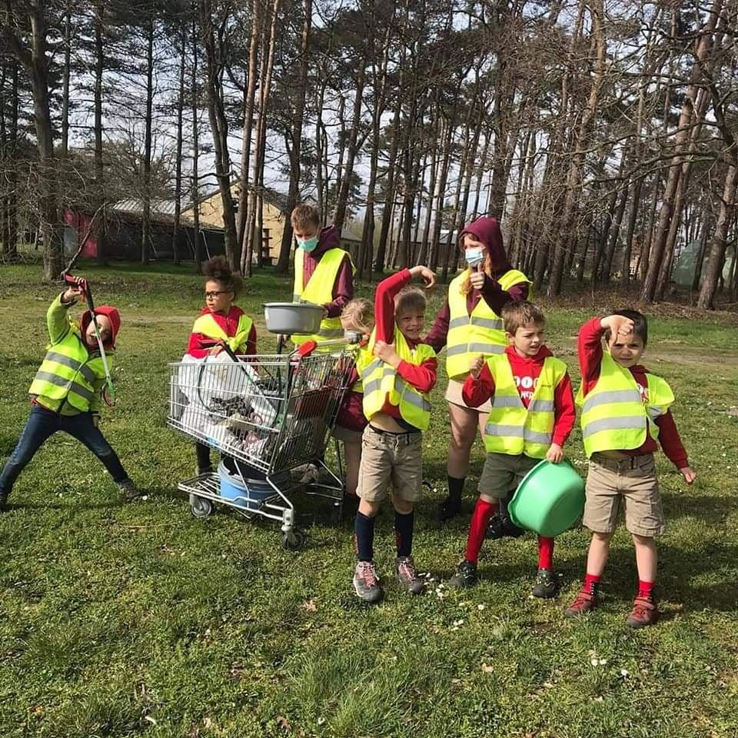
Tijdens de rest van de maand werd in elke groep weer goed geravot. De tito’s marcheerden bijvoorbeeld een dagje in de schoenen van soldaten. Ze leerden ook sjorren en koken op vuur. De speelclubbers knutselden op los en kwamen thuis met meesterwerkjes van kaartjes. De keti’s speelden een fotospel op de fiets. Elke groep had leuke, goed-gevulde namiddagen! Tot slot trok iedereen zijn mooiste kousen aan op 21 maart. Dat was namelijk de Wereld Downsyndroom Dag. Met dit gebaar wilden we als chiro onze betrokkenheid en steun tonen aan de mensen met het Syndroom van Down.

April

April is in de gewone (niet-Corona-) tijden één van de drukste maanden van het jaar. Voor de leden is het twee weekjes pauze in de paasvakantie. Voor de leiding betekent de paasvakantie allesbehalve rust. De studerende leiding heeft ten eerste blok, maar veel belangrijker staan de eetdagen en de Pop-up bar op planning! Dit jaar gaf Corona daar uiteraard weer een serieuze draai aan. Onze eetdagen mochten helaas niet doorgaan, net zoals de Pop-up bar van de aspiranten.

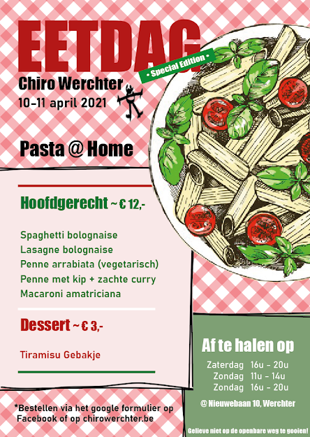
Gelukkig kwam de leiding met een top-alternatief voor de eetdagen. Dit jaar organiseerden we namelijk een pasta take-away. We zorgden voor een lekker aanbod van verschillende pasta’s, van de klassieke Bolognese tot een heerlijke penne met currysaus. Deze moest je op voorhand bestellen en kon zaterdag en zondag afgehaald worden op de chiro. De take-away werd een enorm succes, er werd erg veel besteld, waarvoor dank! Ondanks dat dit een erg populair alternatief was, kijken we er toch vooral naar uit om jullie volgend jaar op onze jaarlijkse eetdagen in de Wal te ontvangen en jullie daar onze klassieke kaaskroketten of vol-au-vent te serveren :)

